Отчёт по лабораторной работе №3
Управляющие структуры
Студент: Кузнецова София Вадимовна
Содержание

Цель работы
Основная цель работы — освоить применение циклов функций и сторонних для Julia пакетов для решения задач линейной алгебры и работы с матрицами.

Выполнение лабораторной работы

Циклы while и for
Для различных операций, связанных с перебором индексируемых элементов структур данных, традиционно используются циклы while и for.
Синтаксис while
while <условие>
<тело цикла>
end
Примеры использования цикла while:
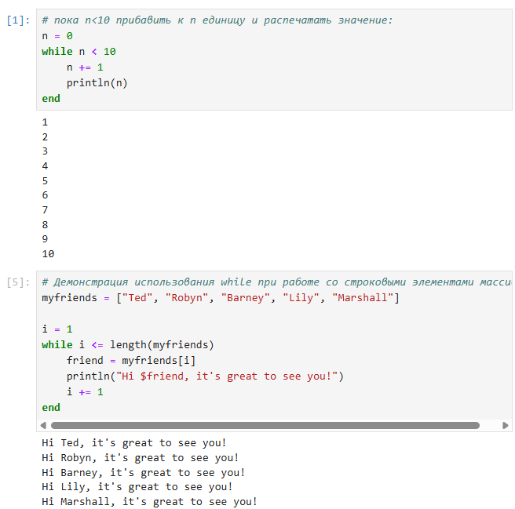
Примеры использования цикла while
Такие же результаты можно получить при использовании цикла for.
Синтаксис for
for <переменная> in <диапазон>
<тело цикла>
end
Примеры использования цикла for:
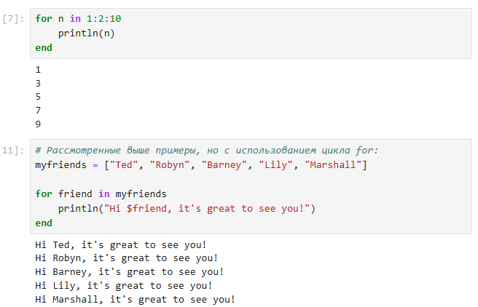
Примеры использования цикла for
Пример использования цикла for для создания двумерного массива, в котором значение каждой записи является суммой индексов строки и столбца:
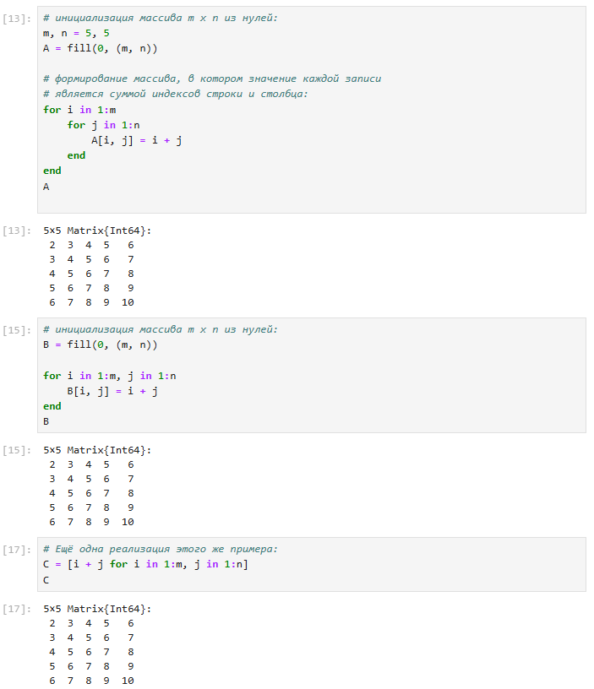
Пример использования цикла for для создания двумерного массива

Условные выражения
Довольно часто при решении задач требуется проверить выполнение тех или иных условий. Для этого используют условные выражения.
Синтаксис условных выражений с ключевым словом:
if <условие 1>
<действие 1>
elseif <условие 2>
<действие 2>
else
<действие 3>
end
Примеры использования условного выражения:
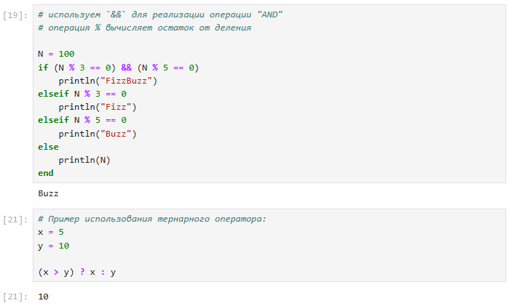
Примеры использования условного выражения

Функции
Julia дает нам несколько разных способов написать функцию.
Примеры способов написания функции:
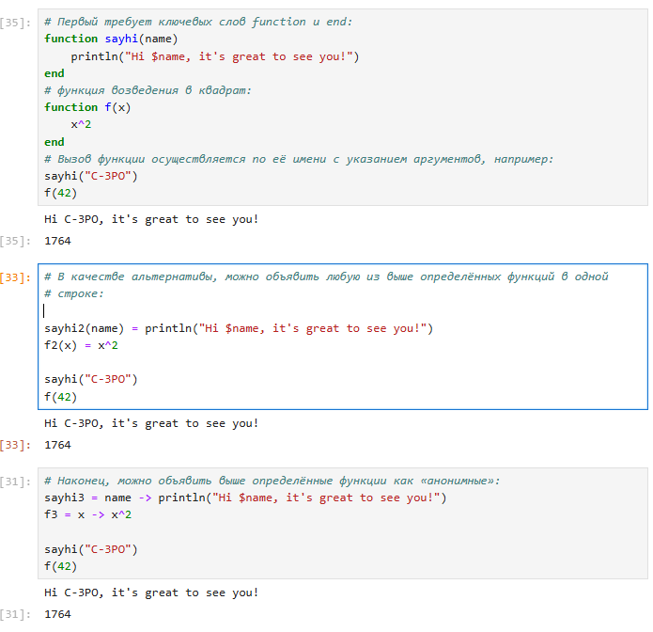
Примеры способов написания функции
По соглашению в Julia функции, сопровождаемые восклицательным знаком, изменяют свое содержимое, а функции без восклицательного знака не делают этого:
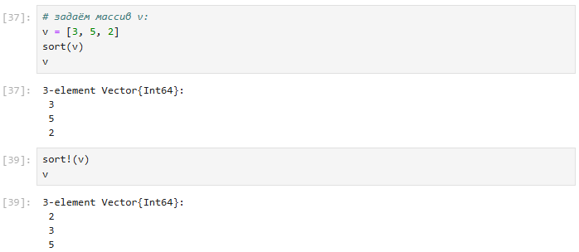
Сравнение результатов вывода
В Julia функция map является функцией высшего порядка, которая принимает функцию в качестве одного из своих входных аргументов и применяет эту функцию к каждому элементу структуры данных, которая ей передаётся также в качестве аргумента.
Функция broadcast — ещё одна функция высшего порядка в Julia, представляющая собой обобщение функции map.Функция broadcast() будет пытаться привести все объекты к общему измерению, map() будет напрямую применять данную функцию поэлементно.
Примеры использования функций map() и broadcast():
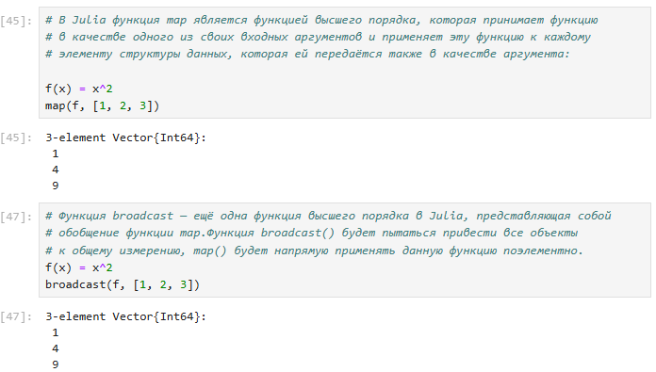
Примеры использования функций map() и broadcast()

Сторонние библиотеки (пакеты) в Julia
Julia имеет более 2000 зарегистрированных пакетов, что делает их огромной частью экосистемы Julia. Есть вызовы функций первого класса для других языков, обеспечивающие интерфейсы сторонних функций. Можно вызвать функции из Python или R, например, с помощью PyCall или Rcall.
С перечнем доступных в Julia пакетов можно ознакомиться на страницах следующих ресурсов: - https://julialang.org/packages/ - https://juliahub.com/ui/Home - https://juliaobserver.com/ - https://github.com/svaksha/Julia.jl
При первом использовании пакета в вашей текущей установке Julia вам необходимо использовать менеджер пакетов, чтобы явно его добавить:
import Pkg
Pkg.add("Example")
При каждом новом использовании Julia (например, в начале нового сеанса в REPL или открытии блокнота в первый раз) нужно загрузить пакет, используя ключевое слово using:
Например, добавим и загрузим пакет Colors:
Pkg.add("Colors")
using Colors
Затем создадим палитру из 100 разных цветов:
palette = distinguishable_colors(100)
А затем определим матрицу 3 × 3 с элементами в форме случайного цвета из палитры, используя функцию rand:
rand(palette, 3, 3)
Пример использования сторонних библиотек:
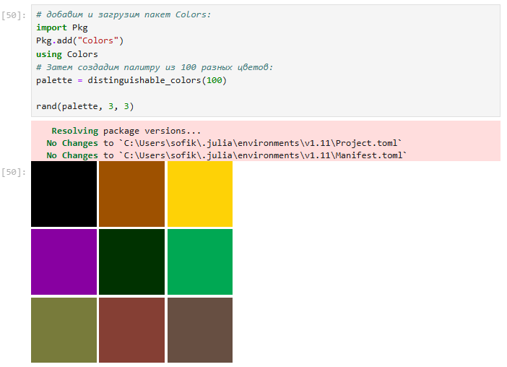
Пример использования сторонних библиотек

Самостоятельная работа
Выполнение задания №1:
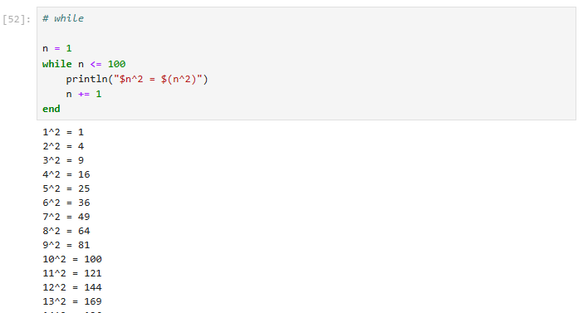
Выполнение подпунктов задания №1
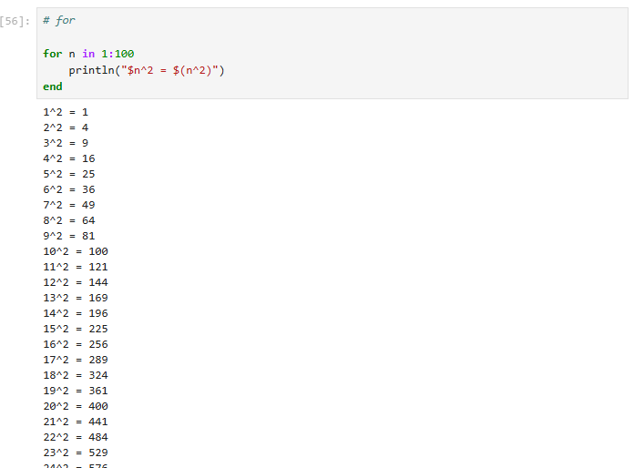
Выполнение подпунктов задания №1
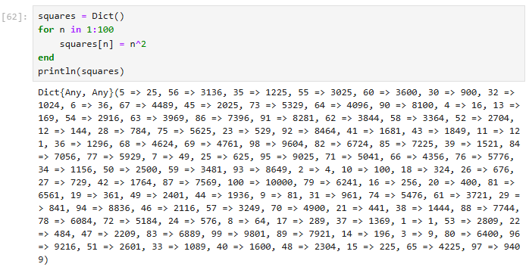
Выполнение подпунктов задания №1
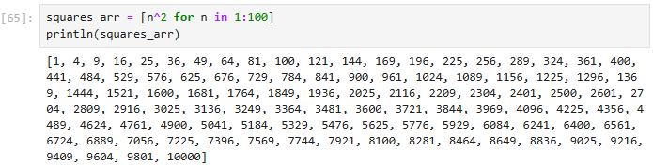
Выполнение подпунктов задания №1
Выполнение задания №2:
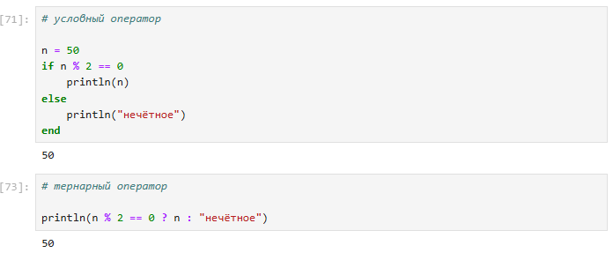
Выполнение задания №2
Выполнение задания №3:
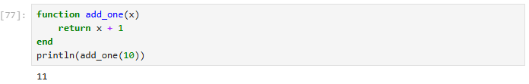
Выполнение задания №3
Выполнение задания №4:
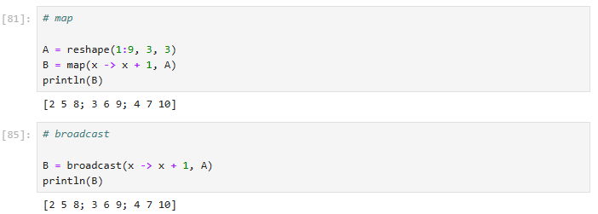
Выполнение задания №4
Выполнение задания №5:
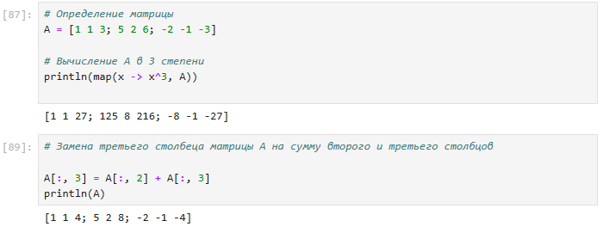
Выполнение задания №5
Выполнение задания №6:
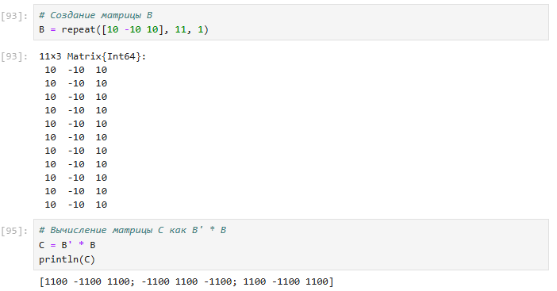
Выполнение задания №6
Выполнение задания №7:
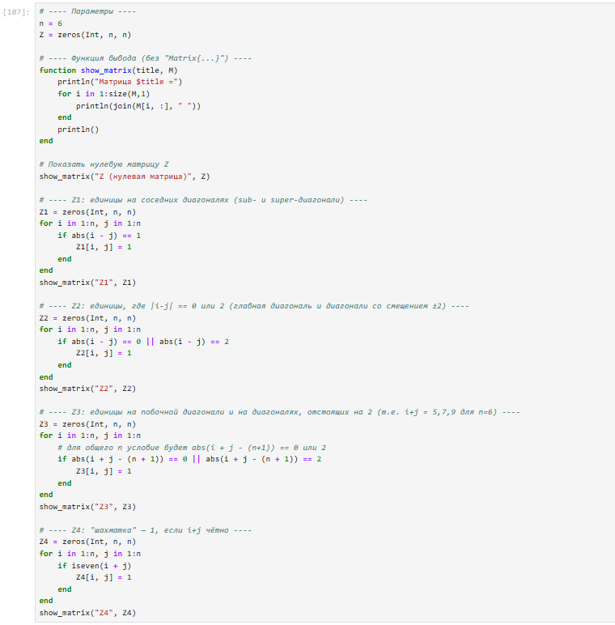
Выполнение задания №7
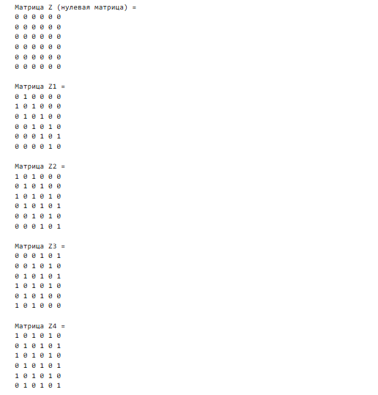
Выполнение задания №7
Выполнение задания №8:
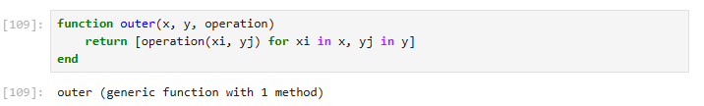
Выполнение подпунктов задания №8
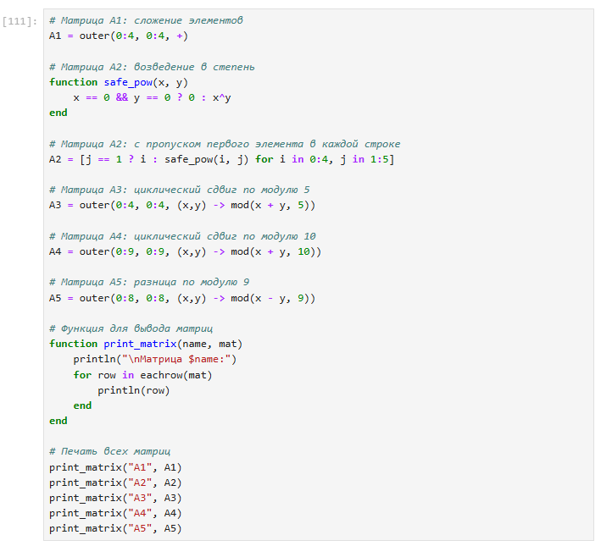
Выполнение подпунктов задания №8
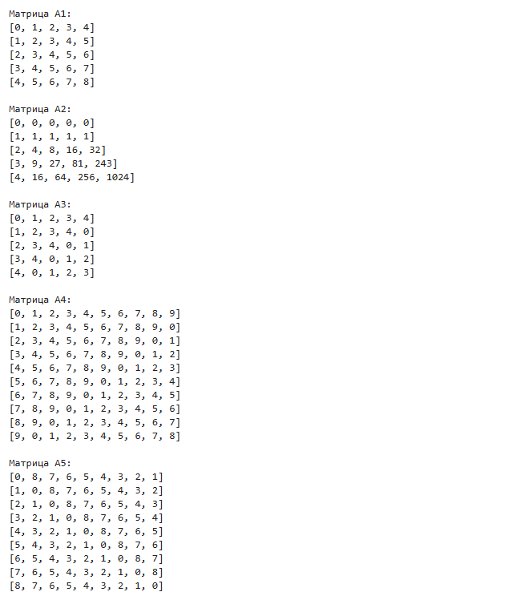
Выполнение подпунктов задания №8
Выполнение задания №9 :
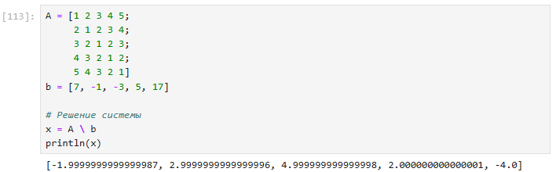
Выполнение задания №9
Выполнение задания №10:
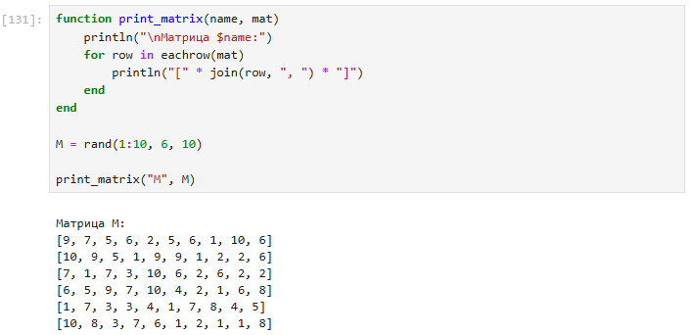
Выполнение подпунктов задания №10
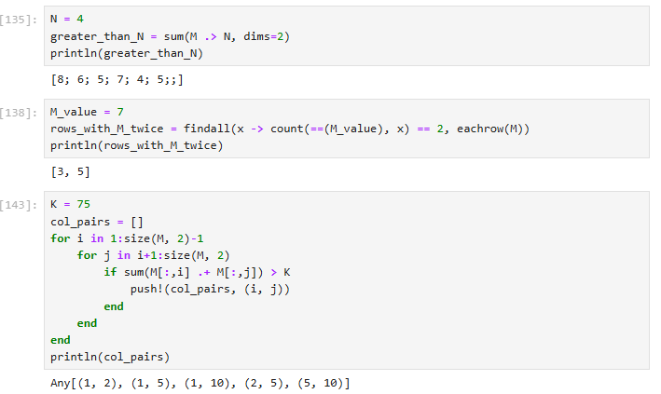
Выполнение подпунктов задания №10
Выполнение задания №11:
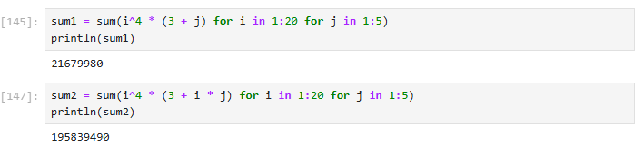
Выполнение задания №11

Вывод
В ходе выполнения лабораторной работы было освоено применение циклов функций и сторонних для Julia пакетов для решения задач линейной алгебры и работы с матрицами.

Список литературы. Библиография
[1] Julia Documentation: https://docs.julialang.org/en/v1/

